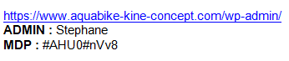

Nom de domaine déposé :

Web Hosting Provider:

O2switch Sarl

Nameservers:

ns1.o2switch.net, ns2.o2switch.net

Web Server:

o2switch-PowerBoost-v3

DNS Provider:

-

Where is this site hosted

IP address:

109.234.164.196

Country:

France

Region:

ARA

City:

Clermont-Ferrand

* Adresse de connexion : [https://hathor.o2switch.net:2083](https://hathor.o2switch.net:2083/)
* Nom d'utilisateur (login) : **ilay1227**
* Mot de passe : **EdJBa8cYNdFe**

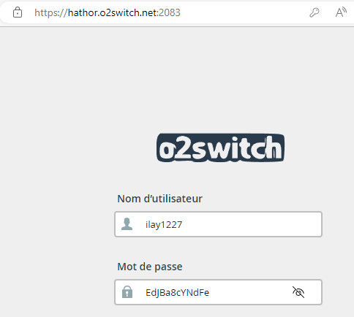

dmin Name: Alexandre YEPES  
Admin Organization: O2SWITCH  
Admin Street: Chemin des Pardiaux  
Admin City: CLERMONT FERRAND  
Admin State/Province:  
Admin Postal Code: 63000  
Admin Country: FR  
Admin Phone: +33.444446040

Domain Name: aquabike-kine-concept.com  
Registry Domain ID: 2681965291_DOMAIN_COM-VRSN  
Registrar WHOIS Server: whois.bookmyname.com  
Registrar URL: http://www.bookmyname.com  
Updated Date: 2023-03-14T08:41:29.0Z  
Creation Date: 2022-03-16T08:51:29.0Z  
Registrar Registration Expiration Date: 2024-03-16T08:51:29.0Z  
Registrar: ONLINE SAS  
Registrar IANA ID: 74  
Registrar Abuse Contact Email:   
[https://source.domaintools.com/email.pgif?md5=7539bb7edbf309f6adaae9f96ac71d7d&face=arial&size=9&color=000000&bgcolor=FFFFFF&face=arial&size=9&color=0000FF&bgcolor=FFFFFF&format%5b%5d=transparent&format%5b%5d=transparent](https://reversewhois.domaintools.com/?email=7539bb7edbf309f6adaae9f96ac71d7d)  
Registrar Abuse Contact Phone: +33.184130099  
Reseller:  
Domain Status: clientTransferProhibited <http://www.icann.org/epp#clientTransferProhibited>

## Types d’hébergements et tarifications

Cette partie de notre avis o2switch pour 2023 va aller plutôt vite puisque l’hébergeur a pour particularité de ne proposer qu’une seule et unique offre d’hébergement. Nommée “Offre Unique”, elle est [**disponible à un tarif unique de 7€ HT / mois**](https://shop.presse-citron.net/go/5312/).

### L’hébergement unique de o2switch

Le seul et unique hébergement proposé par o2switch est proposé comme spécifié juste au dessus à 7€ HT / mois.

